

**REPASO GENERAL PRIMER PARCIAL . RECUERDA REPASAR TODOS LOS PRÀCTICOS DADOS .**

**APELLIDO ……………………FECHA………………………..**

**Tecnicatura Superior en Sistemas Informáticos Matemática.-**

**1) ¿Cuál(es) de los siguientes diagramas representa(n) una función f de A en B?. Indica con una X la correcta**.

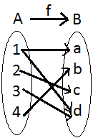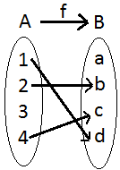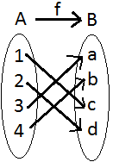 I) II) IIII)

A) Sólo I B) Sólo II C) Sólo III D) I y III   
  
E) II y III

**2) ¿Cuál(es) de los siguientes gráficos no representa una función en el intervalo [a, b]?**

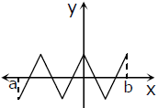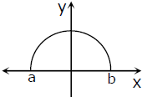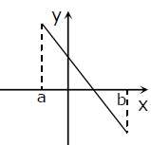A) B) C)

D)

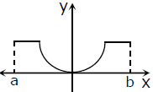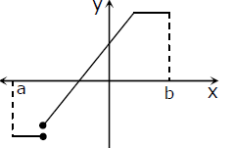

E)

D)

3**) Dados los siguientes conjuntos**

**A = {1,2,3,4,5,6,7,8,9,10}**

**B = {2,4,6,8,10}**

**Señala, entre las siguientes cuáles son expresiones correcta:**

** B ∈ A  A ∩ B = {2,4,6,8,10}  3 ∈ B**

**B ⊂ A  B – A =**

** **

**21) DOMINIO DE FUNCIONES.**

Dominio de la funciÃ³n racionalLogarÃ­tmicaDominio de una funciÃ³n irracional

Dominio de una funciÃ³n racional-irracionalDominio de una funciÃ³n logarÃ­tmica Dominio de una funciÃ³n exponencial Dominio de una funciÃ³n exponencial